Додаток 16
У таблиці 34 наведен комплекс вправ для м’язів ніг.
Таблиця 34
Комплекс вправ для м’язів ніг
Вправа 1.  В.П. – стійка, ноги нарізно, руки вперед.  Повільно писідати, утримуючи руки вперед. Повторити 16-20 разів. | 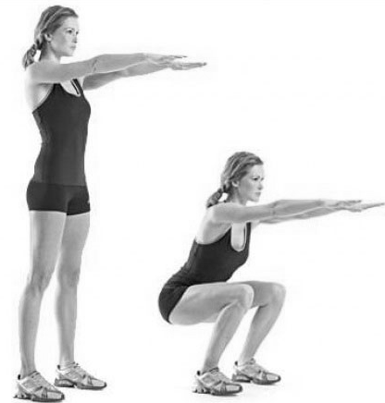
Вправа 2.  В.П. – стійка, ноги нарізно, руки на поясі.  1. Випад правою ногою праворуч, руки на поясі. 2. Повернутись у в.п. 3-4. Повторити в інший бік.  Повторити вправу 8-12 разів у кожний бік. | 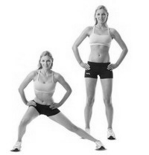
Вправа 3.  В.П. – вузька стійка ноги нарізно, руки вздовж тулуба. 1. Випад правою ногою вперед, руки на поясі. Коліном лівої ноги торкнутись підлоги. 2. Повернутись у в.п. 3-4. Повторити з іншої ноги. Повторити вправу 8-12 разів з кожної ноги. | 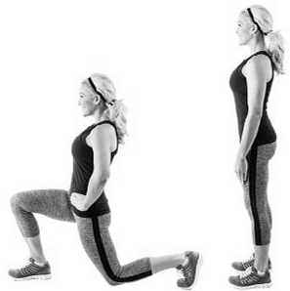
Вправа 4.  В.П. - вузька стійка ноги нарізно, руки зігнуті у ліктях на рівні талії. 1. Випад правою ногою назад. 2. Повернутись у в.п. 3. Мах правою ногою вперед. 4. Повернутись у в.п. Повторити вправу 8-12 разів з кожної ноги. | 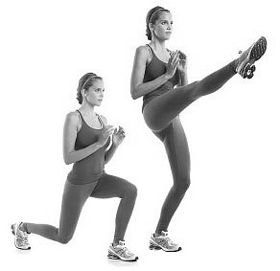
Вправа 5.  В.П. – стійка на лівій нозі, права вперед на п’ятку, руки вперед. 1-2 – повільно присісти на лівій нозі, права пряма вперед, 3-4. Повернутись у в.п. Повторити вправу 8-12 разів з кожної ноги. | 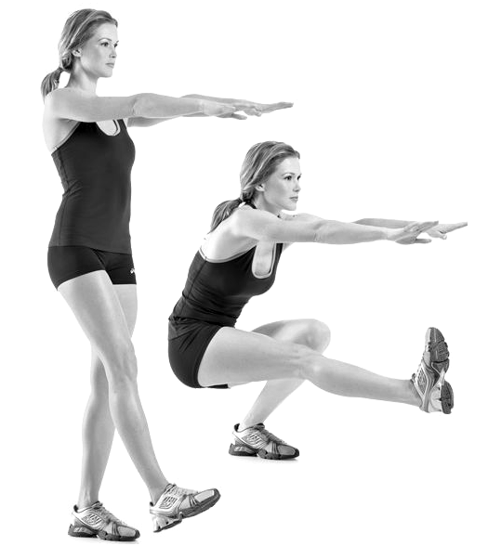

Продовження дод. 16
Продовження таблиці 34
Вправа 6.  В.П. – лежачи на спині, ноги зігнуті у колінах, стопи спираються на підлогу, руки вздовж тулубу.  1. Підняти таз від підлоги, перейти у стійку на плечах та стопах. 2. Повернутись у в.п. Повторити вправу 10-12 разів. | 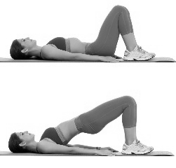
Вправа 7.  В.П. –упор стоячи на колінах, ліва рука пряма, права рука спирається на передпліччя. 1. Відвести назад ліву пряму ногу. 2. Повернутись у в.п. 3. Відвести ліву, зігнуту у коліні, ногу вбік. 4. Повернутись у в.п. Повторити вправу 8-12 разів кожною ногою. | 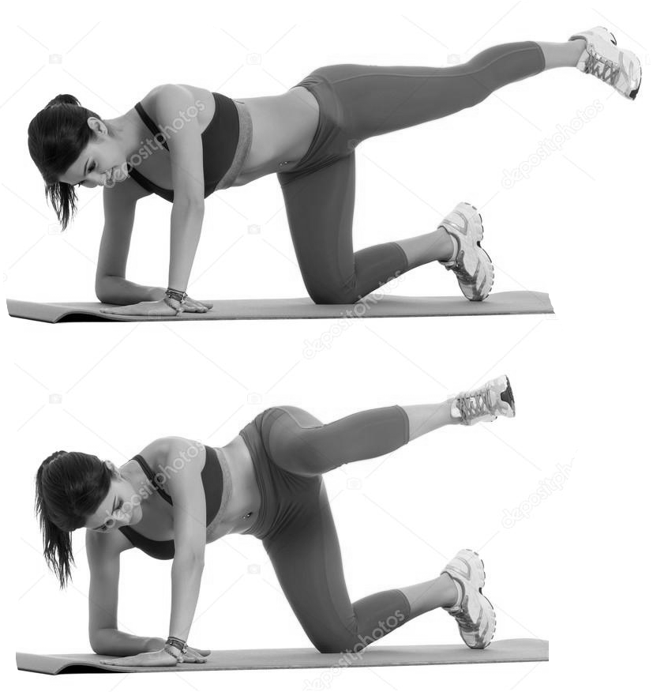
Вправа 8.  В.П. – лежачи на правому боці, голова спирається на зігнуту у лікті праву руку, ліва рука в упорі на підлозі біля тулуба. 1. Підняти ліву пряму ногу вгору, стопу не розвертати. 2. Повернутись у в.п. Повторити вправу 8-12 разів кожною ногою. | 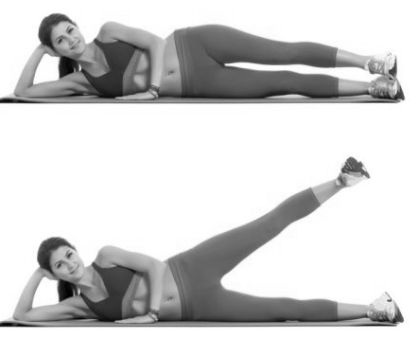
Вправа 9.  В.П. – упор сидячи позаду на підлозі, ноги зігнуті у колінах. А. 1. Підняти таз вгору разом з правою зігнутою ногою. 2. Повернутись у в.п.  Б. 1. Підняти таз вгору і одночасно випрямити праву ногу вперед. 2. Повернутись у в.п.  Повторити вправу 8-12 разів кожною ногою. | 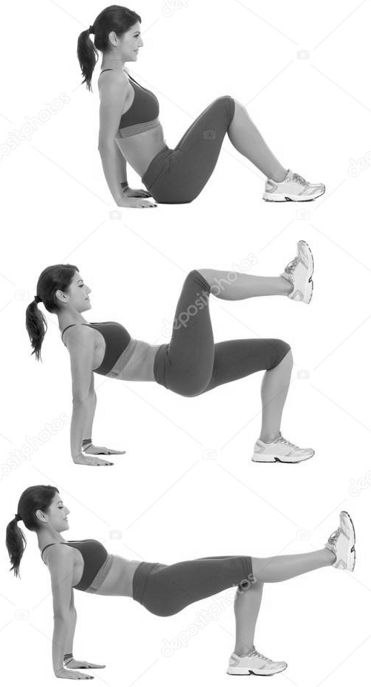

Додаток 17
У таблиці 35 наведен комплекс вправ для м’язів рук.
Таблиця 35
Комплекс вправ для м’язів рук
Вправа 1.  В.П. – стійка, ноги нарізно, руки вбік, долоні стиснуті у кулаки, руки напружені.  Колові оберти руками вперед та назад. Повторити 16-20 разів у кожний бік. | 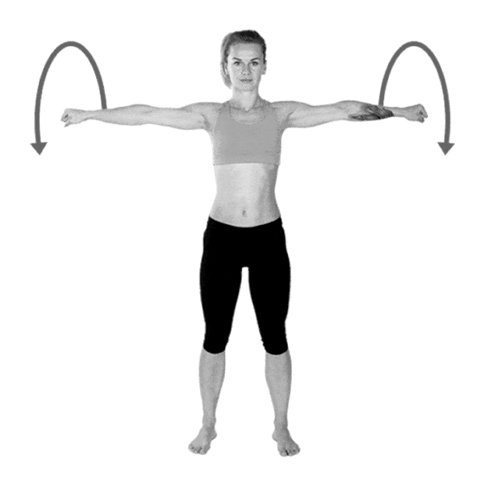
Вправа 2.  В.П. - стоячи біля стіни на відстані випростаних вперед рук. Піднятись на носки, спертись руками об стіну на рівні грудей.  Згинання та розгинання рук. Повторити 16-20 разів. | 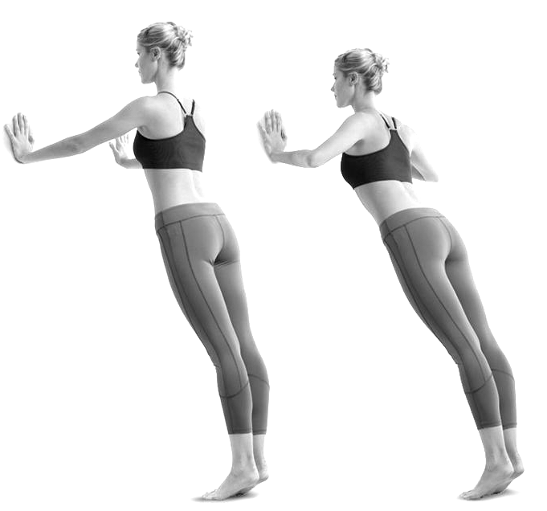
Вправа 3.  В.П. – лежачи на животі, руки в бік, лежать на підлозі.  Підняти від підлоги плечі та руки. Затриматись у положенні 5-6 сек, повернутись у в.п. Положення голови не змінюється. Повторити 16-20 разів. | 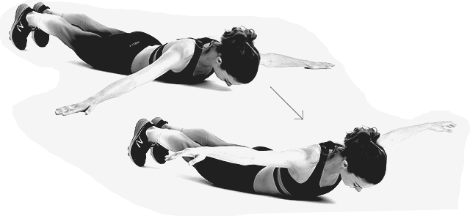
Вправа 4.  В.П. – упор лежачи на руках та колінах ніг.  Згинання та розгинання рук. Лікті рук притискаються до тулуба. Повторити 10-12 разів. | 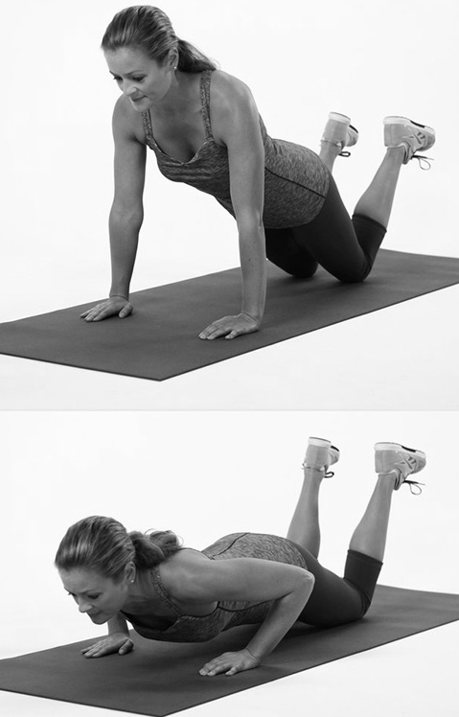
Вправа 5.  В.П. – упор лежачи.  Згинання та розгинання рук. Повторити 10-12 разів. | 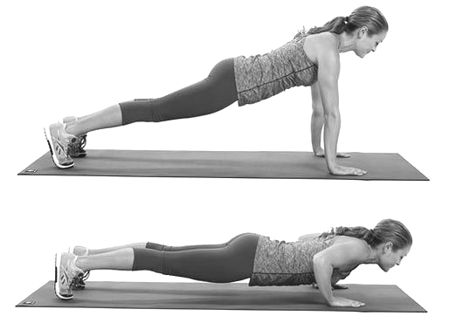

Продовження дод. 17

Продовження таблиці 35
Вправа 6.  В.П. – упор лежачи на руках та правому коліні, ліва нога випростана назад. Тулуб та ліва нога знаходяться на одній прямій.  Згинання та розгинання рук. Повторити 10-12 разів. | 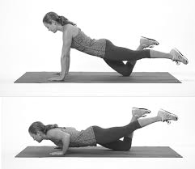
Вправа 7.  В.П. – упор стоячи позаду, руки спираються на край лави, ноги, зігнуті у колінах, спираються на підлогу.  Згинання і розгинання рук. Повторити 10-12 разів. | 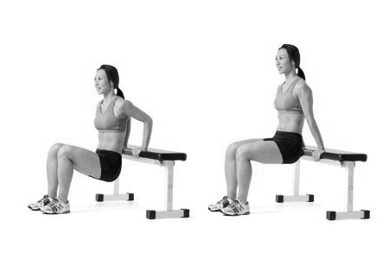
Вправа 8.  В.П. – упор стоячи позаду, руки спираються на край лави, ноги прямі, спираються п’ятами на підлогу.  Згинання і розгинання рук. Повторити 10-12 разів. | 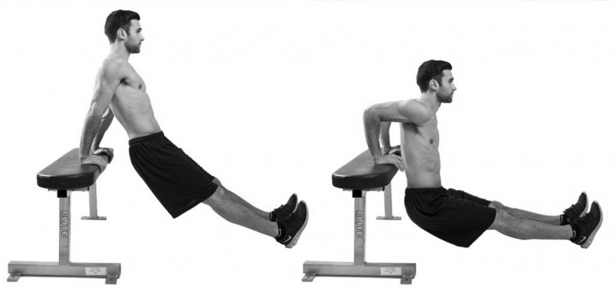
Вправа 9.  В.П. – стійка, ноги нарізно, руки вздовж тулуба, долоні утримують гантелі хватом знизу.  Згинання і розгинання рук у ліктьових суглобах. Повторити 16-20 разів. Вага гантелі – 2-3 кг. | 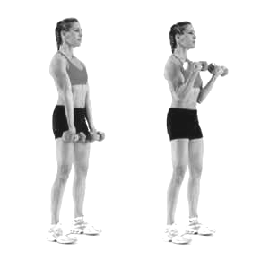

Додаток 18
Вправи за методикою Тартаковського
Розвиток гнучкості тісно пов’язаний з розвитком сили. Захоплення силовими вправами може призвести до обмеження рухомості у суглобах, як і прискоренний розвиток гнучкості без належного зміцнення м’язово-зв’язувального апарату може призвести до розхитаності у суглобах.
Звідси випливає необхідність оптимального поєднання в процесі фізичного виховання вправ, спрямованих на розвиток гнучкості, з силовими та іншими вправами, що сприятимуть гармонійному розвитку фізичних якостей. В таблиці 36 наведені вправи за методикою Тартаковського.
Тадлиця 36
Вправа 1.  В.П. – сидячи на п’ятах, нахилитись вперед, голову притиснути до колін, руки випростати вперед. 1-2. Потягнутися вперед по підлозі в положення упору лежачи на животі із зігнутими руками. 3-4. Повернутись у в.п. Повторити 3-4 рази. | 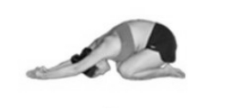  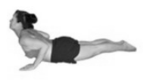
Вправа 2.  В.П. – сидячи на п’ятах, руки позаду в замок. 1-2. Нахилитись вперед і торкнутись лобом підлоги. 3-4. Повернутись у в.п. утримуючи тулуб рівним. Повторити 3-4 рази. | 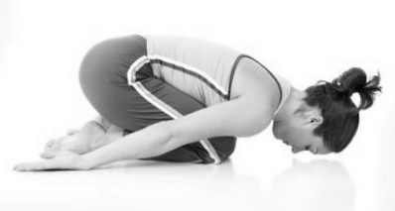
Вправа 3.  В.П. – упор лежачи. 1. Перейти в упор на лівій руці, права рука за спину. 2. Повернутись у в.п. 3-4. Повторити з іншої руки. Повторити по 3-4 рази кожною рукою. | 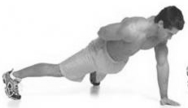
Вправа 4.  В.П. – те саме. 1. Перейти в упор на лівій нозі, праву ногу підняти вгору. 2. Повернутись у в.п. 3-4. Повторити з іншої ноги. Повторити по 3-4 рази. | 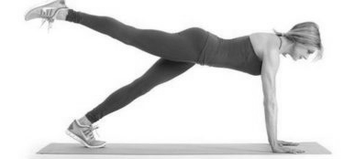
Продовження дод. 18

Продовження таблиці 36
Вправа 5.  В.П. – упор сидячи позаду. 1. Підтягнути ноги перейти в упор сидячи позаду, ноги зігнуті у колінах. 2. Випрямити ноги – сід кутом. 3-4. Повернутись у в.п. Повторити вправу 3-4 рази. | 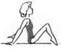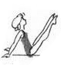
Вправа 6.  В.П. – те саме. 1. Підняти прямі ноги - сід кутом, 2-3. Колові рухи ногами всередину. 4. Повернутись у в.п. Повторити те саме в інший бік. Повторити по 3-4 рази у кожний бік. | 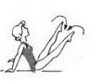
Вправа 6.  В.П. – сидячи, ноги прямі, руки вбік. 1. Сід кутом, руками торкнутись пальців ніг. 2. Повернутись у в.п. Повторити вправу 3-4 рази. | 